ส่วนที่ 1
สภาพทั่วไปและข้อมูลพื้นฐาน
1. ด้านกายภาพ
1.1 ที่ตั้ง
ทิศเหนือ ติดต่อกับ ต. บ้านแหลม อ. บ้านแหลม
ทิศใต้ ติดต่อกับ ต. ปากทะเล อ. บ้านแหลม
ทิศตะวันออก ติดต่อกับ ป่าชายเลน หรือ อ่าวไทย
ทิศตะวันตก ติดต่อกับ ต.ท่าแร้ง ต. ท่าแร้งออก อ. บ้านแหลม
อยู่ห่างจากที่ว่าการอำเภอบ้านแหลม 6 กิโลเมตร
เนื้อที่
15,732 ไร่ (25.17 ตารางกิโลเมตร)
1.2 ภูมิประเทศ แบ่งเป็น 3 เขต
1. ที่ราบชายฝั่งน้ำทะเลท่วมถึง
2. เขตที่ราบน้ำทะเลเคยท่วมถึง
3. เขตที่ราบน้ำท่วมถึง
1.3 ลักษณะภูมิอากาศ
มี 3 ฤดู ได้แก่ ฤดูร้อน ฤดูฝน และฤดูหนาว
ประวัติความเป็นมา
ตำบลบางขุนไทร
ในสมัยก่อนในตำบลบางขุนไทร มีคนอพยพมาตั้งถิ่นฐานส่วนใหญ่เป็นชาวจีนมาทำมาหากินทางทะเลหรือประมง คนที่อพยพมานั้นมีชื่อขุนอยู่ด้วย ซึ่งทำมาหากินโดยการดักปลา วันหนึ่งนายขุนได้มาดักปลาในคลองมีต้นไทรอยู่ โดยใช้ไซมาดักปลา พอถึงเวลามากู้ไซดังกล่าว ปรากฏว่าในไซไม่มีปลาแต่กลับกลายเป็นทอง นายขุนดีใจมากและได้นำทองมาขาย และสร้างวัดไว้วัดหนึ่งโดยใช้ชื่อวัดว่า “วัดไทรทอง”
ต่อมาชาวบ้านได้อพยพมาอยู่มากขึ้น เนื่องจากการประกอบอาชีพทางทะเลมีรายได้ดี จึงเกิดเป็นหมู่บ้านขึ้น สมัยก่อนจะเรียกหมู่บ้านว่า “บาง” เพื่อเป็นสิริมงคล จึงเอาชื่อขุนมารวมกับวัด จึงได้ชื่อว่า “บางขุนไทรทอง” และต่อมาเรียกกันไปจนกลายเป็น “บางขุนไทร” จนถึงปัจจุบัน

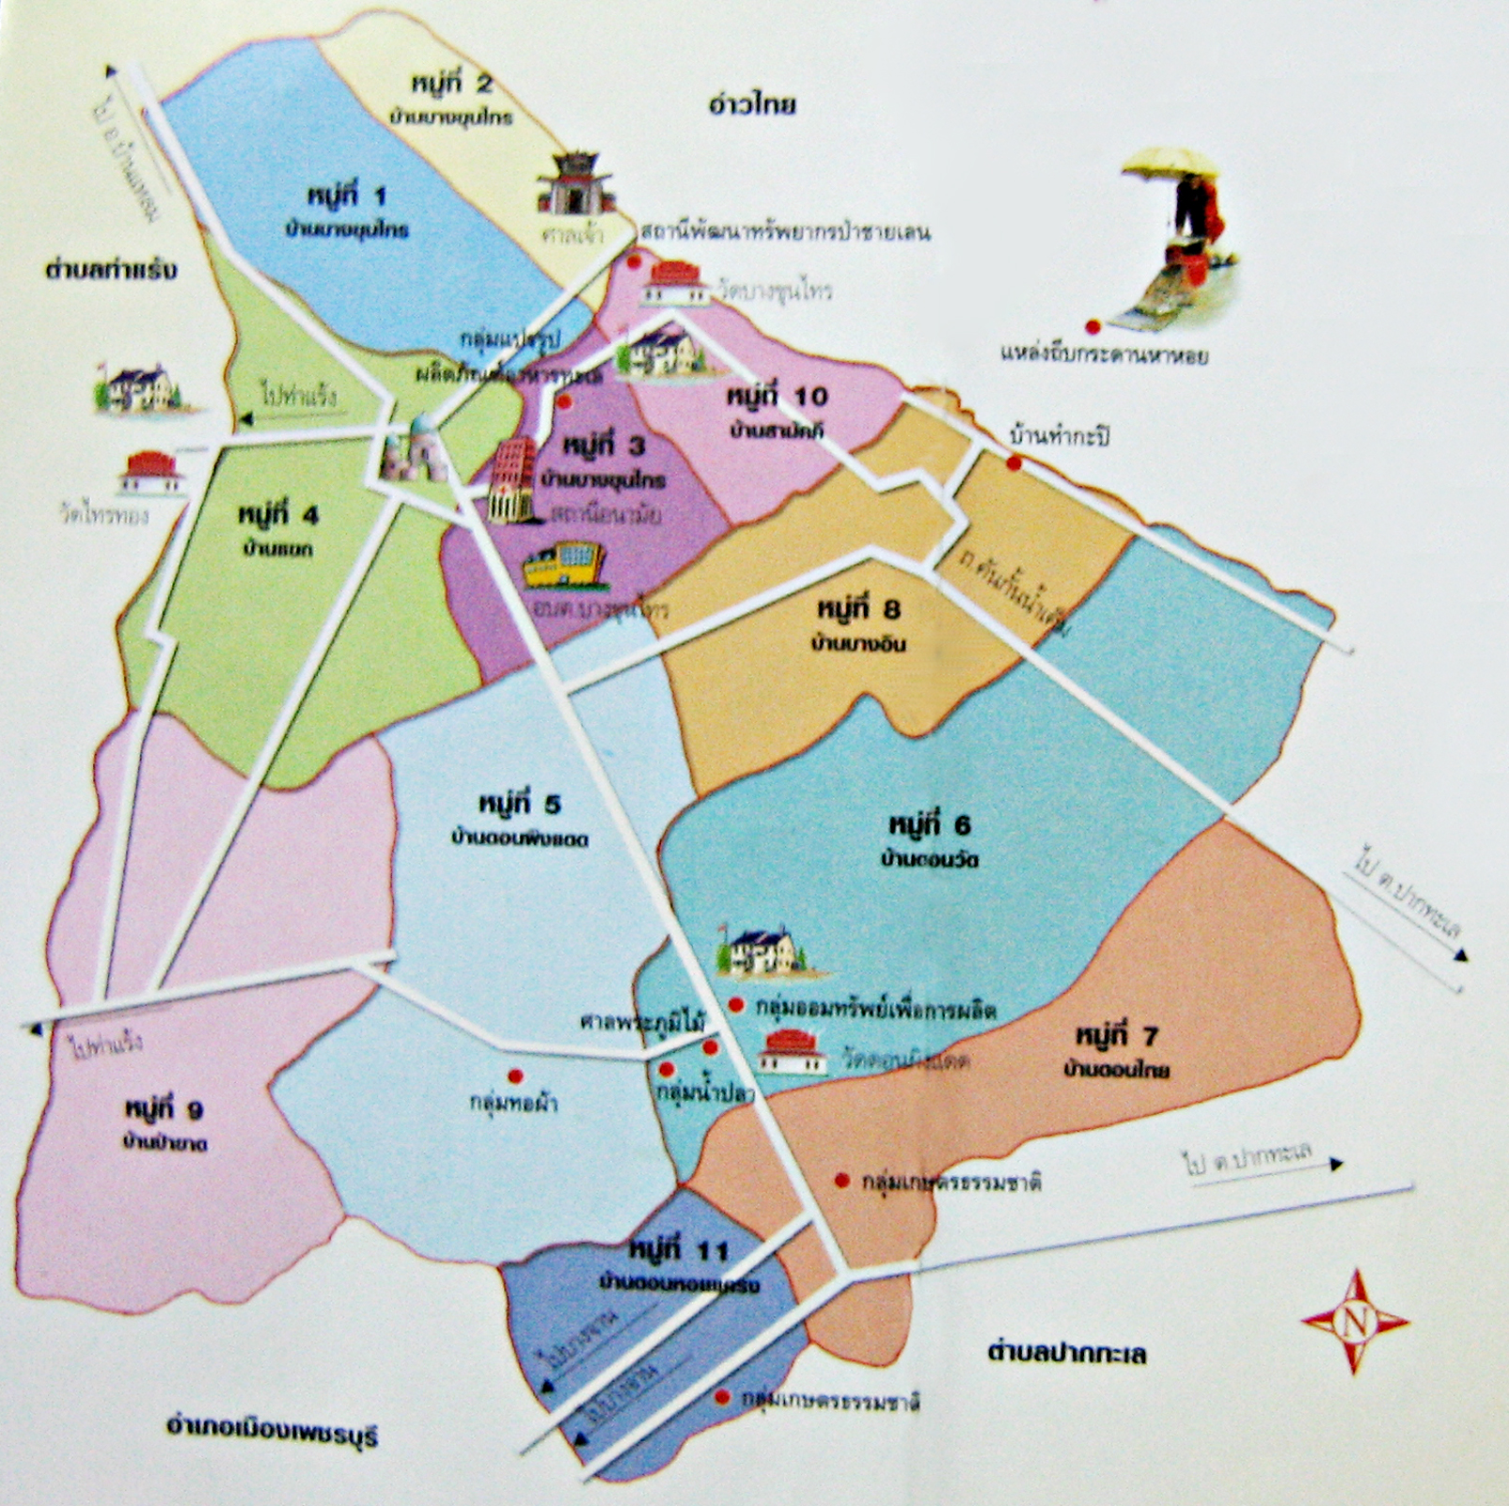

แผนที่ที่ตั้งและอาณาเขตตำบลบางขุนไทร

2. ด้านการเมือง/การปกครอง
องค์การบริหารส่วนตำบลบางขุนไทรเป็นองค์กรปกครองส่วนท้องถิ่น ที่มีขีดความสามารถในการบริหารเพื่อให้บริการประชาชน ในเขตพื้นที่การปกครองได้อย่างมีประสิทธิภาพ และเต็มความสามรถ โดยมีระบบโครงสร้างการบริหารงาน อัตรากำลังบุคลากรขององค์กร และ สถานะการคลัง ดังนี้
- ฝ่ายนิติบัญญัติ
สภาองค์การบริหารส่วนตำบลบางขุนไทร ทำหน้าที่ฝ่ายนิติบัญญัติ ประกอบด้วย สมาชิกสภาองค์การบริหารส่วนตำบลบางขุนไทร จำนวน 22 คน เลือกตั้งโดยราษฎรผู้มีสิทธิเลือกตั้งตามกฎหมาย มีวาระดำรงตำแหน่ง 4 ปี มีประธานสภาหนึ่งคน รองประธานสภาหนึ่งคน และเลขานุการสภาหนึ่งคน
- ฝ่ายบริหาร
องค์การบริหารส่วนตำบลบางขุนไทร ประกอบด้วย นายกองค์การบริหารส่วนตำบลบางขุนไทร เป็นฝ่ายบริหารทางด้านนโยบาย มีรองนายกองค์การบริหารส่วนตำบลบางขุนไทร จำนวนสองคนเป็นผู้ช่วย และฝ่ายปฏิบัติงานประจำมีปลัดองค์การบริหารส่วนตำบลบางขุนไทร เป็นผู้บังคับบัญชาสูงสุด มีพนักงานส่วนตำบล และพนักงานจ้างเป็นฝ่ายปฏิบัติ ติดตามนโยบายที่นายกองค์การบริหารส่วนตำบลบางขุนไทรมอบหมายงานให้เป็นไปตามระเบียบแบบแผนที่กำหนด แบ่งเป็นส่วนต่าง ๆ 4 ส่วน ได้แก่
1. สำนักงานปลัด 2. กองคลัง 3. กองช่าง 4. กองสวัสดิการสังคม
3. ประชากร
จำนวนหมู่บ้าน 11 หมู่บ้าน
จำนวนหมู่บ้านในเขต อบต. เต็มทั้งหมู่บ้าน 11 หมู่ ได้แก่ หมู่ที่ 1 - 11
ประชากร
จำนวนประชากร (ตามทะเบียนราษฎร์) ทั้งสิ้น 7,125 คน แยกเป็น
ชาย 3,539 คน หญิง 3,586 คน แยกเป็นรายหมู่บ้าน ดังนี้

ตารางที่ 1 แสดงจำนวนประชากรในแต่ละหมู่บ้าน
ลำดับ  หมู่บ้าน | ชื่อหมู่บ้าน | ชาย | หญิง | รวม
1 | บางขุนไทร | 217 | 198 | 415
2 | บางขุนไทร | 226 | 241 | 467
3 | บางขุนไทร | 309 | 323 | 642
4 | บ้านแขก | 573 | 584 | 1,157
5 | ดอนผิงแดด | 412 | 421 | 833
6 | ดอนวัด | 241 | 221 | 462
7 | ดอนไทย | 328 | 368 | 696
8 | บางอินทร์ | 392 | 400 | 792
9 | ป่าขาด | 374 | 362 | 732
10 | สามัคคี | 336 | 341 | 677
11 | ดอนหอยแครง | 131 | 127 | 258
รวม |  | 3,539 | 3,586 | 7,125

ตารางที่ 2 แสดงจำนวนครัวเรือนตามทะเบียนราษฎรมีทั้งหมด 1,885 ครัวเรือน
มีความหนาแน่น 337.98 คน/ตารางกิโลเมตร
ลำดับ  หมู่บ้าน | ชื่อหมู่บ้าน | ครัวเรือน
1 | บางขุนไทร | 125
2 | บางขุนไทร | 138
3 | บางขุนไทร | 189
4 | บ้านแขก | 253
5 | ดอนผิงแดด | 211
6 | ดอนวัด | 130
7 | ดอนไทย | 209
8 | บางอินทร์ | 191
9 | ป่าขาด | 184
10 | สามัคคี | 183
11 | ดอนหอยแครง | 72
รวม |  | 1,885
หมายเหตุ ข้อมูลสำนักงานทะเบียนอำเภอบ้านแหลม ณ เดือน เมษายน 2559
4. สภาพทางสังคม
4.1 การศึกษา
โรงเรียนประถมศึกษา 2 แห่ง ได้แก่
- โรงเรียนวัดดอนผิงแดด (ผลสิริราษฎร์รังสรรค์) หมู่ที่ 6
- โรงเรียนวัดบางขุนไทร (ผดุงวิทยา) หมู่ที่ 10
ศูนย์พัฒนาเด็กเล็กก่อนวัยเรียน 3 แห่ง ได้แก่
- ศูนย์พัฒนาเด็กเล็กบ้านดอนวัด หมู่ที่ 6
- ศูนย์พัฒนาเด็กเล็กวัดดอนผิงแดด หมู่ที่ 6
- ศูนย์พัฒนาเด็กเล็กบ้านสามัคคี หมู่ที่ 10
  - การสาธารณสุข
- โรงพยาบาลส่งเสริมสุขภาพตำบล 1 แห่ง
- ร้านขายยาแผนปัจจุบัน 1 แห่ง
4.3 การสังคมสงเคราะห์
ตำบลบางขุนไทร | รับเบี้ยจากรัฐบาล  จำนวน (คน)
ผู้สูงอายุ | 1,127
ผู้พิการ | 149
ผู้ป่วยโรคเอดส์ | 45

5. ระบบบริการพื้นฐาน
5.1 การคมนาคมขนส่ง
- ถนนคอนกรีต 63 สายทาง
- ถนนลาดยาง 1 สายทาง
- ถนนลูกรัง 18 สายทาง
5.2 การไฟฟ้า
มีระบบไฟฟ้าครบทุกหมู่บ้าน จำนวน 1,885 ครัวเรือน
5.3 การประปา
มีระบบประปาครบทุกหมู่บ้าน จำนวน 1,885 ครัวเรือน
5.4 โทรศัพท์
ปัจจุบันทุกหมู่บ้าน ใช้โทรศัพท์เคลื่อนที่เป็นส่วนใหญ่
มีตู้โทรศัพท์หยอดเหรียญ 13 แห่ง
5.5 ไปรษณีย์หรือการสื่อสารหรือการขนส่ง และวัสดุ ครุภัณฑ์
ที่ทำการไปรษณีย์ที่ใกล้ที่สุด ได้แก่ ไปรษณีย์อำเภอบ้านแหลม
6. ระบบเศรษฐกิจ
6.1 การเกษตร
ประชาชนส่วนใหญ่ประกอบอาชีพทำการเกษตรกรรม ได้แก่ ทำนาเกลือ ทำนาข้าว
6.2 การประมง
ประชาชนส่วนใหญ่ประกอบอาชีพเลี้ยงสัตว์ ได้แก่ เลี้ยงกุ้ง เลี้ยงปลา
6.3 การปศุสัตว์
มีการปศุสัตว์ คือ การเลี้ยงโค
6.4 การบริการ
โรงเลี้ยงไก่ไข่ 4 แห่ง
ร้านจำหน่ายอาหารสัตว์ 5 แห่ง
โรงกะปิ 3 แห่ง
โรงสีข้าว 1 แห่ง
ร้านซ่อมรถ 9 แห่ง
โรงไม้ 2 แห่ง
ร้านเกมส์/อินเตอร์เน็ต 6 แห่ง
ห้องเช่า 9 แห่ง
ร้านก๋วยเตี๋ยว 3 แห่ง
ร้านเสริมสวย 10 แห่ง
ร้านค้า 66 แห่ง
ร้านค้าวัสดุ 1 แห่ง
ร้านขายของเก่า 4 แห่ง
ปั้มน้ำมัน 5 แห่ง
ร้านค้าไม้ 1 แห่ง
ร้านตัดผมชาย 3 แห่ง
ร้านค้าวัสดุก่อสร้าง 4 แห่ง
ร้านสะสมของเก่า 2 แห่ง
จำหน่ายอุปกรณ์วัสดุก่อสร้าง 3 แห่ง
ร้านอาหารตามสั่ง 3 แห่ง
รับซื้ออาหารทะเล 2 แห่ง
ร้านคาราโอเกะ 1 แห่ง
ร้านซักอบรีด 3 แห่ง
ร้านประกอบเฟอร์นิเจอร์ 1 แห่ง
ร้านขายข้าวต้ม 1 แห่ง
โต๊ะสนุกเกอร์ 1 แห่ง
6.5 การท่องเที่ยว
สถานีพัฒนาทรัพยากรป่าชายเลนที่ 6 มีพื้นที่เป็นป่าชายเลน ติดทะเลอ่าวไทย
6.6 อุตสาหกรรม
อุตสาหกรรมในครัวเรือน ผลิตภัณฑ์แปรรูปอาหารทะเล “กะปิ”
6.7 การพาณิชย์และกลุ่มอาชีพ
จำนวนกลุ่มทุกประเภท 22 กลุ่ม
แยกประเภทกลุ่ม
- กลุ่มอาชีพ 17 กลุ่ม
- กลุ่มออมทรัพย์ 4 กลุ่ม
- กลุ่มอื่น 1 กลุ่ม
6.8 แรงงาน
ประชาชนส่วนใหญ่ประมาณร้อยละ 80 ประกอบอาชีพทำการเกษตรกรรมได้แก่ทำนา ทำนาเกลือ ประมง และที่เหลือประกอบอาชีพส่วนตัวและรับจ้าง
7. เศรษฐกิจพอเพียงท้องถิ่น (ด้านการเกษตรและแหล่งน้ำ)
7.1 ข้อมูลพื้นฐานของหมู่บ้านหรือชุมชน
ตารางที่ 1 แสดงจำนวนประชากรในแต่ละหมู่บ้าน
ลำดับ  หมู่บ้าน | ชื่อหมู่บ้าน | ชาย | หญิง | รวม
1 | บางขุนไทร | 217 | 198 | 415
2 | บางขุนไทร | 226 | 241 | 467
3 | บางขุนไทร | 309 | 323 | 642
4 | บ้านแขก | 573 | 584 | 1,157
5 | ดอนผิงแดด | 412 | 421 | 833
6 | ดอนวัด | 241 | 221 | 462
7 | ดอนไทย | 328 | 368 | 696
8 | บางอินทร์ | 392 | 400 | 792
9 | ป่าขาด | 374 | 362 | 732
10 | สามัคคี | 336 | 341 | 677
11 | ดอนหอยแครง | 131 | 127 | 258
รวม |  | 3,539 | 3,586 | 7,125

ตารางที่ 2 แสดงจำนวนครัวเรือนตามทะเบียนราษฎรมีทั้งหมด 1,885 ครัวเรือน
มีความหนาแน่น 337.98 คน/ตารางกิโลเมตร
ลำดับ  หมู่บ้าน | ชื่อหมู่บ้าน | ครัวเรือน
1 | บางขุนไทร | 125
2 | บางขุนไทร | 138
3 | บางขุนไทร | 189
4 | บ้านแขก | 253
5 | ดอนผิงแดด | 211
6 | ดอนวัด | 130
7 | ดอนไทย | 209
8 | บางอินทร์ | 191
9 | ป่าขาด | 184
10 | สามัคคี | 183
11 | ดอนหอยแครง | 72
รวม |  | 1,885
หมายเหตุ ข้อมูลสำนักงานทะเบียนอำเภอบ้านแหลม ณ เดือน เมษายน 2559
7.2 ข้อมูลด้านการเกษตร
ประชาชนส่วนใหญ่ประกอบอาชีพทำการเกษตรกรรมได้แก่ทำนา ทำนาเกลือ
7.3 ข้อมูลด้านแหล่งน้ำการเกษตร
มีคลอง ลำน้ำ ลำห้วย 13 สาย
7.4 ข้อมูลด้านแหล่งน้ำกิน น้ำใช้ (หรือน้ำเพื่อการอุปโภค บริโภค)
มีระบบประปาหมู่บ้าน จำนวน 11 หมู่บ้าน ได้แก่ หมู่ที่ 1-11
8. ศาสนา ประเพณี วัฒนธรรม
8.1 การนับถือศาสนา
ประชาชน หมู่ที่ 1-3 และ หมู่ที่ 5-11 นับถือศาสนาพุทธ
ประชาชน หมู่ที่ หมู่ที่ 4 นับถือทั้งศาสนาอิสลาม
โดยมีข้อมูลศาสนสถาน ดังนี้
วัด มีจำนวน 2 แห่ง ได้แก่
- วัดดอนผิงแดด (ผลสิริราษฎร์รังสรรค์) หมู่ที่ 6
- วัดบางขุนไทร (ผดุงวิทยา) หมู่ที่ 10
มัสยิด มีจำนวน 1 แห่ง ได้แก่
- มัสยิดดารุ้ลอิบาดะห์ หมู่ที่ 4
8.2 ประเพณีและงานประจำปี
ช่วงเดือนเมษายน สรงน้ำผู้สูงอายุเวียนกันเป็นเจ้าภาพทุกหมู่บ้าน
หมู่ที่ 5 บ้านดอนผิงแดด ประเพณีส่งข้าหลวง (เป็นประเพณีที่สืบทอดมาจากบรรพบุรุษที่เป็นชาวลาว เป็นการเซ่นไหว้บรรพบุรุษ) ในช่วงก่อนลงนา คือ เดือนพฤษภาคม ก็จะทำบุญส่ง เพื่อเป็นการเซ่นไหว้ผีไร่ผีนาก่อนที่จะทำนา เดือนกันยายน (เดือน 10) ก็จะมีเทศกาลสารทไทย เดือนพฤศจิกายน (เดือน 12) ทำพิธีรับขวัญข้าว ลอยกระทง บางส่วนก็คือปฏิบัติกินเจตามแบบอย่างของหมู่บ้านใกล้เคียง
8.3 ภูมิปัญญาท้องถิ่น ภาษาถิ่น
ภูมิปัญญาท้องถิ่น คือ
ศูนย์การเรียนรู้เกษตรจุลินทรีย์ หมู่ที่ 5
กลุ่มเยาวชนแคนวง หมู่ที่ 6
ภาษาถิ่น คือ ภาษาไทยกลาง
8.4 สินค้าพื้นเมืองและของที่ระลึก
สินค้าแปรรูปอาหารทะเล กะปิ หอยเสียบ หอยแครง ฯลฯ

9.ทรัพยากรธรรมชาติ
9.1 น้ำ
แหล่งน้ำธรรมชาติ
- คลอง, ลำน้ำ, ลำห้วย 13 สาย
แหล่งน้ำที่สร้างขึ้น
- ทำนบ 1 แห่ง
- สระน้ำ 2 แห่ง (ม.6-2 แห่ง)
- ประปาหมู่บ้าน 2 แห่ง
- ถังน้ำ ค.ส.ล. 10 ถัง (ขนาด 50 ลบ.ม. จำนวน 5 ถัง ขนาด 20 ลบ.ม. จำนวน 5 ถัง)
- ถังน้ำ ค.ส.ล. ของ รพช. 34 ถัง (ขนาด 20 ลบ.ม. จำนวน 8 ถัง ขนาด 3,200 ลิตรจำนวน 26 ถัง)
- ถังน้ำปูนซีเมนต์ (ฝ 30 ) 1 ถัง
9.2 ป่าไม้
ในพื้นที่อยู่ในเขตป่าชายเลน
9.3 ภูเขา
ในพื้นที่เป็นที่ราบระหว่างภูเขา
9.4 คุณภาพของทรัพยากรธรรมชาติ
ในพื้นที่เป็นป่าชายเลน ติดทะเลอ่าวไทย เป็นแหล่งเกิดของหอยแครงและหอยเสียบที่สมบูรณ์ที่สุด

